
TISKOVÁ ZPRÁVA
Praha, 9. 6. 2014

Troostwijk on-line aukce vybavení Lutínské Nástrojárny

Stroje a zařízení Lutínské Nástrojárny s.r.o., výrobce forem pro vstřikování plastů a tlakové lití kovů, budou od 10. 6. 2014 k zakoupení formou on-line aukce společnosti Troostwijk. Veřejná internetová aukce pořádaná společností Troostwijk, největším průmyslovým online dražebníkem v Evropě, probíhá z důvodu úpadku společnosti Lutínská Nástrojárna s.r.o. Aukce bude uzavřena 1. 7. 2014.
Společnost Troostwijk, největší evropská aukční společnost průmyslových strojů, nabízí k prodeji rozsáhlý soubor strojů a zařízení na výrobu forem pro vstřikování plastů a tlakové lití kovů. Dále pak strojů na výrobu a zpracování plastových výrobků a plechů zejména pro automobilový průmysl. Celkem se jedná o 517 položek.
Na aukčních stránkách společnosti Troostwijk si zájemci mohou prohlédnout jednotlivé stroje včetně jejich technické specifikace. Navíc mají všichni zájemci možnost prohlédnout si dražená zařízení i osobně v rámci dnů otevřených dveří přímo v areálu Lutínské Nástrojárny. Ty se budou konat 24. a 25. 6. 2014.
„Tento specifický způsob prodeje, tedy online aukce, je zcela transparentní, rychlý a přináší velkou časovou úsporu jak kupujícím, tak dražitelům. Jeho klíčovou výhodou je bezodkladné získání prostředků v hotovosti pro insolvenčního správce, a následně i věřitele,“ vysvětluje výhody internetové aukce Mikael Bertelsen, obchodní ředitel společnosti Troostwijk v České republice. „Kupujícími jsou obvykle strojírenské firmy, které mohou stroje pro opracování kovů a plastů okamžitě využít. Podnikatelé, kteří si uvědomí výhody této formy nákupu, mají příležitost získat stroje či zařízení pro svou výrobu za výhodných finančních podmínek. A dokonce tím ušetřit i čas, který by byl třeba pro jejich speciální objednání a dodávku,“ dodává M. Bertelsen.
Ihned po ukončení aukce je dražitel s nejvyšší nabídkou informován o získání dané položky a o podmínkách zaplacení a převzetí stroje či zařízení. Organizátor aukce požaduje odvoz vydraženého zařízení do cca 5 týdnů. S tím souvisí i další významná výhoda tohoto typu aukce. Díky rychlému uzavření obchodu včetně předání a transportu vydraženého zařízení jsou prostory továrny v krátkém čase volné k jejich novému využití.
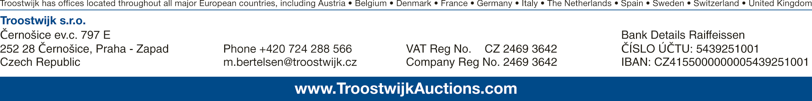
Informace pro editory:
Troostwijk Auctions je největší aukční společností průmyslových strojů v Evropě. Společnost Troostwijk vznikla v roce 1930, její centrála sídlí v Nizozemí a v průběhu několika posledních let se velmi úspěšně proměnila z tradiční aukční síně na firmu internetovou.
Troostwijk Auctions je aktivní v 25 zemích Evropy. Spolupracuje s více než 1 200 odborníky, má na 500 000 registrovaných uživatelů a každoročně organizuje více než 1 000 větších aukcí. Společnost působí ve všech průmyslových odvětvích od kovoobrábění, elektroniky až po textilní průmysl či zpracování potravin. Pomáhá zájemcům také při ohodnocení majetku a zpracování strategie prodeje. Zároveň společnost poskytuje poradenské služby v souvisejících oblastech a pomocí vlastního softwaru nabízí firmám možnost řízení nakládání s aktivy. Více informací naleznete na www.troostwijkauctions.com/cs/

Pro více informací kontaktujte:

Marcela Štefcová
Crest Communications, a.s.
Ostrovní 126/30
110 00 Praha 1
tel: +420 222 927 125
gsm: + 420 731 613 669
www.crestcom.cz
e-mail: marcela.stefcova@crestcom.cz

